TRAME DU PLAN DE PRÉVENTION ET D’ÉCO-CONCEPTION POUR LES PANNEAUX PHOTOVOLTAÏQUES

FILIERE REP : EQUIPEMENTS ÉLECTRIQUES ET ÉLECTRONIQUES
CADRE RÈGLEMENTAIRE
L’article L. 541-10-12. du Code de l’Environnement dispose que « Tout producteur mentionné à l’article L. 541-10-1 est tenu d’élaborer et de mettre en œuvre un plan de prévention et d’éco-conception.
Ce plan est révisé tous les cinq ans. Il peut être individuel ou commun à plusieurs producteurs. Il comporte un bilan du plan précédent et définit les objectifs et les actions de prévention et d’éco-conception qui seront mises en œuvre par le producteur durant les cinq années à venir. L’éco-organisme mis en place par les producteurs peut élaborer un plan commun à l’ensemble de ses adhérents.
Les plans individuels et communs sont transmis à l’éco-organisme mis en place par les producteurs, qui en publie une synthèse accessible au public, après présentation à l’instance représentative des parties prenantes de la filière »
Les principales dispositions réglementaires prévues pour la filière photovoltaïque sont définies dans l’article du code de l’environnement L. 541-10-12. Les critères d’éco-conception doivent répondre aux trois objectifs suivants :
- Catégorie A : Réduction des ressources non renouvelables
- Catégorie B : Accroissement de l’utilisation de matières recyclées
- Catégorie C : Accroissement de la recyclabilité des équipements

CADRE DE TRAVAIL
La trame du plan de prévention et d’éco-conception que SOREN vous propose, a été élaborée sur la base des résultats issus de l’étude menée par le CEA INES (Institut National de l'Énergie Solaire) et les acteurs de la filière photovoltaïque volontaires.
Ayant pour vocation de définir des critères d’éco-conception, les résultats de cette étude « Mise en place des critères d'éco-conception applicables à la filière photovoltaïque » sont accessibles depuis notre site Internet.
L’ensemble des critères d’éco-conception intégrés à notre plan :
- S’articulent autour des trois objectifs réglementaires (Catégorie A, B et C) ;
- S'appuient sur des travaux approfondis incluant une analyse bibliographique exhaustive ainsi qu’une trentaine d’entretiens/discussions avec divers acteurs clés de la filière photovoltaïque (fabricants, développeurs, opérateurs de traitement…) ;
- Reposent sur une démarche participative, impliquant des consultations et des votes au moyen de formulaires spécifiques, ainsi que des réunions de travail impliquant les parties prenantes du projet.
Cette approche méthodologique adoptée garantit une prise en compte minutieuse des enjeux écologiques et durables dans la conception et la réalisation des panneaux photovoltaïques.
Nous vous encourageons vivement à étudier en détail cette trame du plan et à envisager son intégration dans vos stratégies et initiatives futures en matière de prévention et d'éco-conception.
TRAME DU PLAN DE PRÉVENTION ET D’ÉCO-CONCEPTION
SOREN accompagne ses adhérents dans la réalisation du plan individuel de prévention et d’éco-conception, en proposant l’adoption de cette trame.
Les critères proposés par l’éco-organisme SOREN peuvent être consultés plus en détail dans l’étude « Mise en place des critères d'éco-conception applicables à la filière photovoltaïque ».
Si les critères proposés dans la trame du plan ne correspondent pas à ce que vous avez mis en place ou envisagez au sein de votre démarche de prévention et d’éco-conception, vous pouvez aussi mettre en évidence vos démarches et initiatives dans la rubrique « AUTRES INITIATIVES ».
Par conséquent, il n'existe aucune obligation quant à l'exhaustivité de l'adoption des critères présentés. La prépondérance réside dans la sélection des options les plus pertinentes en fonction de votre démarche interne de prévention et d'éco-conception, ainsi que de celles pour lesquelles votre entité est disposée à engager les efforts requis en vue de leur mise en application.
Les adhérents ont toutefois la possibilité d’utiliser leur propre trame. Si tel est le cas, il est possible de la téléverser sur notre site Internet.
Catégorie A | Réduction des ressources non renouvelables
Critère P1  « Seuil bilan carbone » | Le critère P1 « Seuil bilan carbone » est défini comme suit :  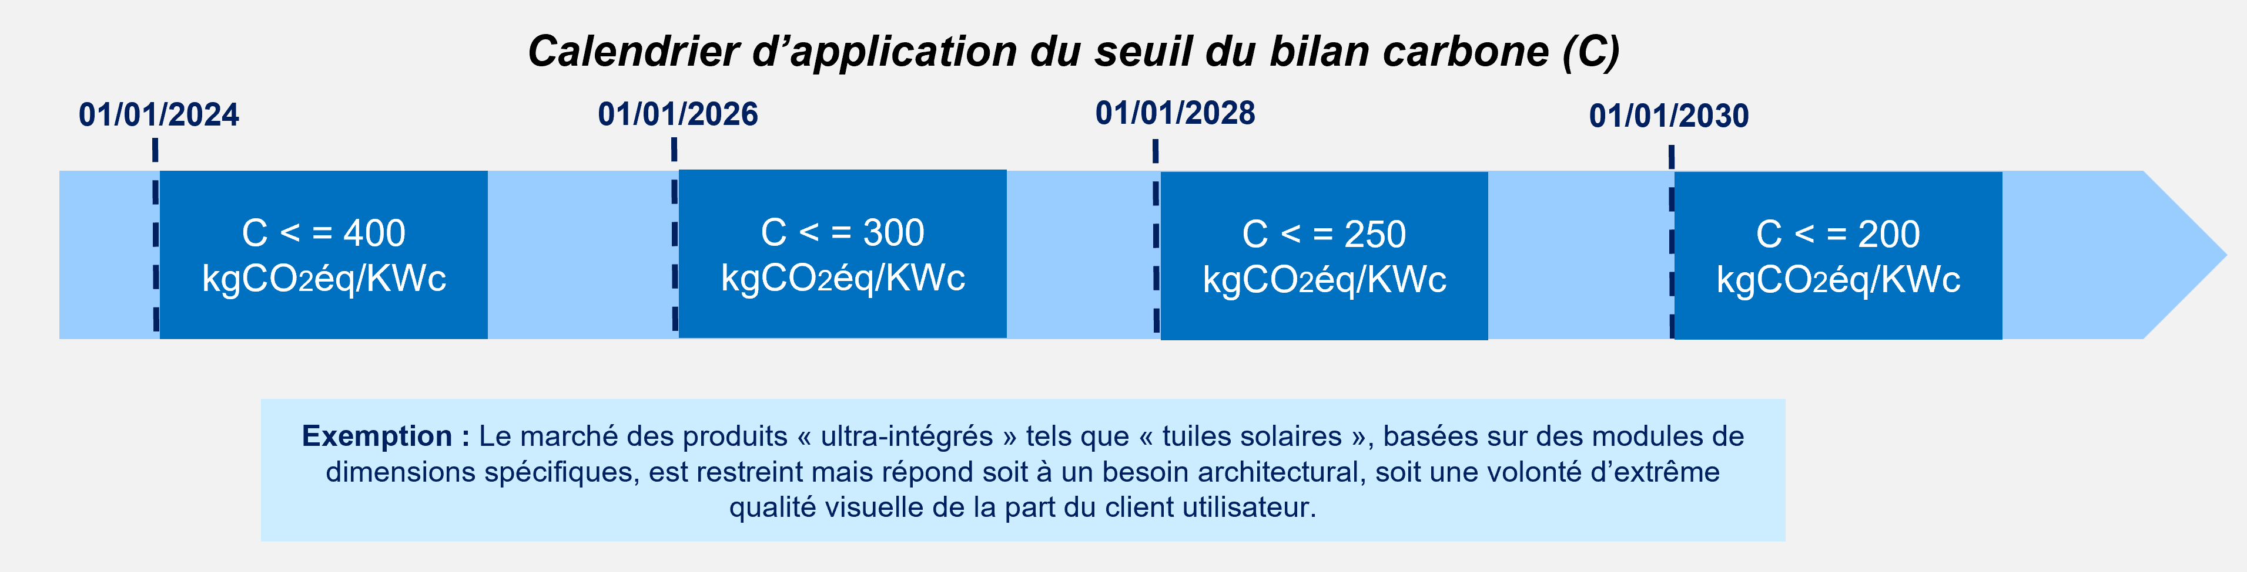  La méthode Evaluation Carbone Simplifiée (ECS) appliquée aujourd’hui pour l’évaluation du bilan carbone dans le cadre des AO CRE sera adoptée pour le calcul du seuil bilan carbone. Le même modèle de traçabilité de cette méthode sera également adopté.  Pour plus de détails sur le critère, voir la section « 3.1 Critère P1 : Seuil Bilan Carbone (C) » du document de référence.  ☐ Critère adopté ☐ Critère non-adopté
Critère P2  « Seuil quantité d’argent » | Le critère P2 « Seuil quantité d’argent » est défini comme suit :  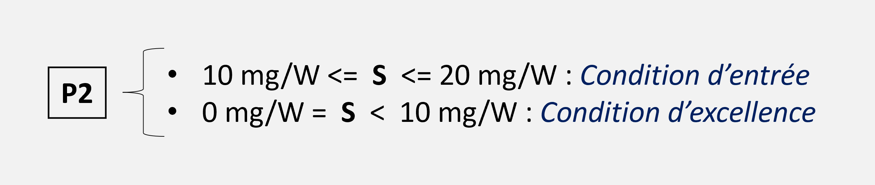  Pour plus de détails sur la méthode de calcul, voir la section « 3.2 Critère P2 : Seuil quantité d’argent » du document de référence.  ☐ Critère adopté ☐ Critère non-adopté

Critère P3  « Garantie produit » | Le critère P3 « Garantie produit » est défini comme suit :  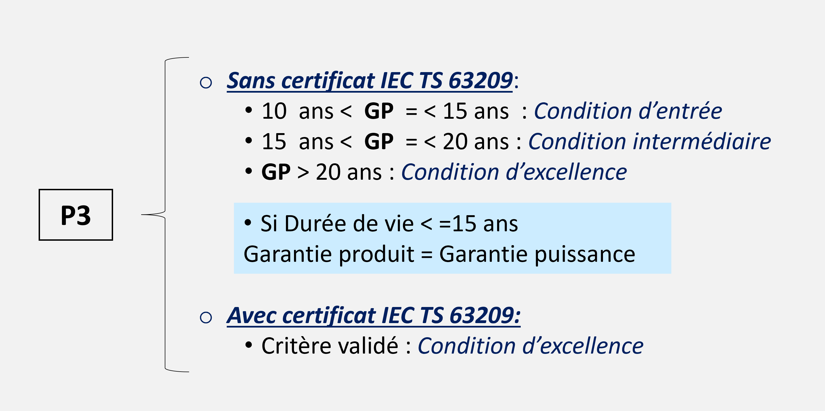  Il s’agit de la norme IEC TS 63209, qui propose des tests de stress étendus, qui permettent de démontrer une sécurité et une qualité élevée et durable à long terme des modules. Une autre alternative est la garantie produit des modules, qui engage le fabricant juridiquement sur la qualité des modules et peut être un indicateur pour qualifier la qualité des modules.  Pour plus de détails sur le critère, voir la section « 3.3 Critère P3 : Garantie produit » du document de référence.  ☐ Critère adopté ☐ Critère non-adopté
Catégorie B | Accroissement de l’utilisation de matières recyclées
Critère P4  « Taux du contenu recyclé » | Le critère P4 « Taux du contenu recyclé » est défini comme suit :  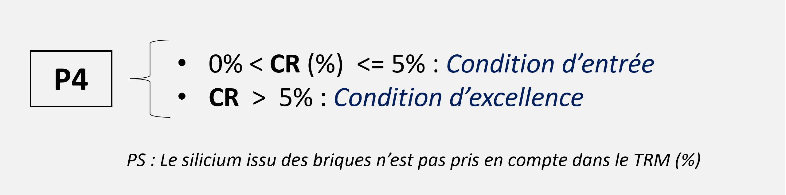  Pour plus de détails sur la méthode de calcul, voir la section « 4.1 Critère P4 : Taux du contenu recyclé » du document de référence.  Veuillez trouver un exemple de calcul du taux de recyclé dans l’Annexe 5 du document de référence.  ☐ Critère adopté ☐ Critère non-adopté
Catégorie C | Accroissement de la recyclabilité des équipements
Critère P5  « Module PV sans élément perturbateur de recyclage » | Le critère P5 « Module PV sans élément perturbateur de recyclage » est défini comme suit :  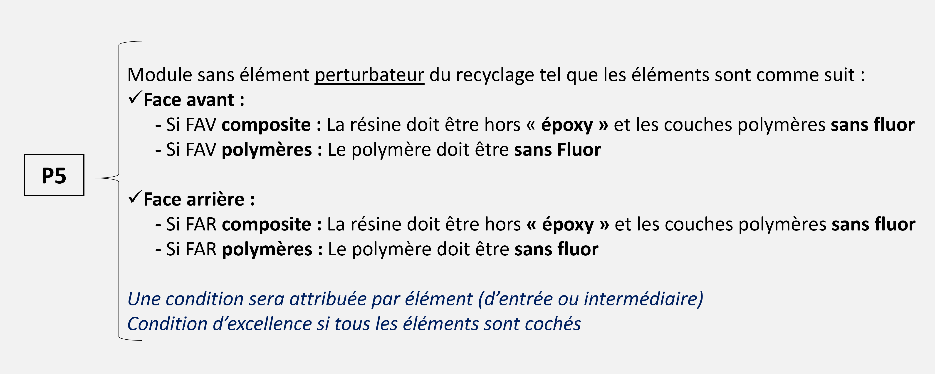  Un élément perturbateur est défini comme tout élément qui peut bloquer le recyclage et la valorisation des matériaux dans le module : soit un composant non recyclable, soit un élément recyclable mais qui n’est pas adapté aux procédés existants. Outre le fait qu’un composant ou son recyclage peut augmenter l’impact environnemental de la phase de la fin de vie, ces éléments perturbateurs impliquent des coûts économiques supplémentaires.  Pour plus de détails sur le critère, voir la section « 5.1 Critère P5 : Module PV sans élément perturbateur du recyclage » du document de référence.  ☐ Critère adopté ☐ Critère non-adopté
Critère P6  « Marquage du verre solaire » | Le critère P6 « Marquage du verre solaire » est défini comme suit :  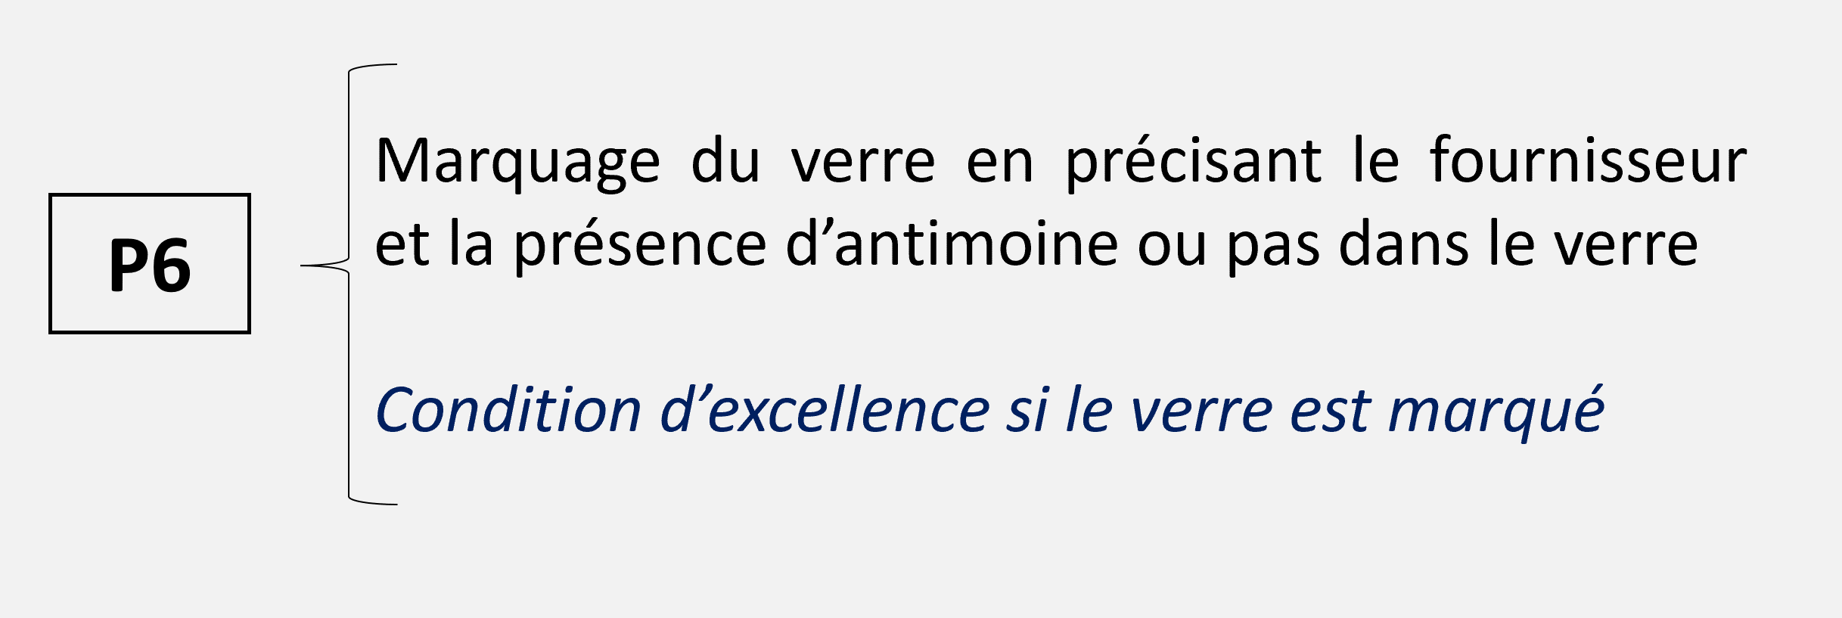  Le verre représente en moyenne plus de 60% du poids total du module aujourd’hui. Le recyclage du verre est un objectif important de la mise en place de la circularité.  Le marquage du verre en indiquant le fournisseur et la présence/absence d’antimoine semble être une solution efficace pour faciliter le recyclage et augmenter la circularité de la filière photovoltaïque.  Pour plus de détails sur le critère, voir la section « 5.2 Critère P6 : Marquage du verre » du document de référence.  ☐ Critère adopté ☐ Critère non-adopté
Critère P7  « Substances dangereuses » | Le critère P7 « Substances dangereuses » est défini comme suit :  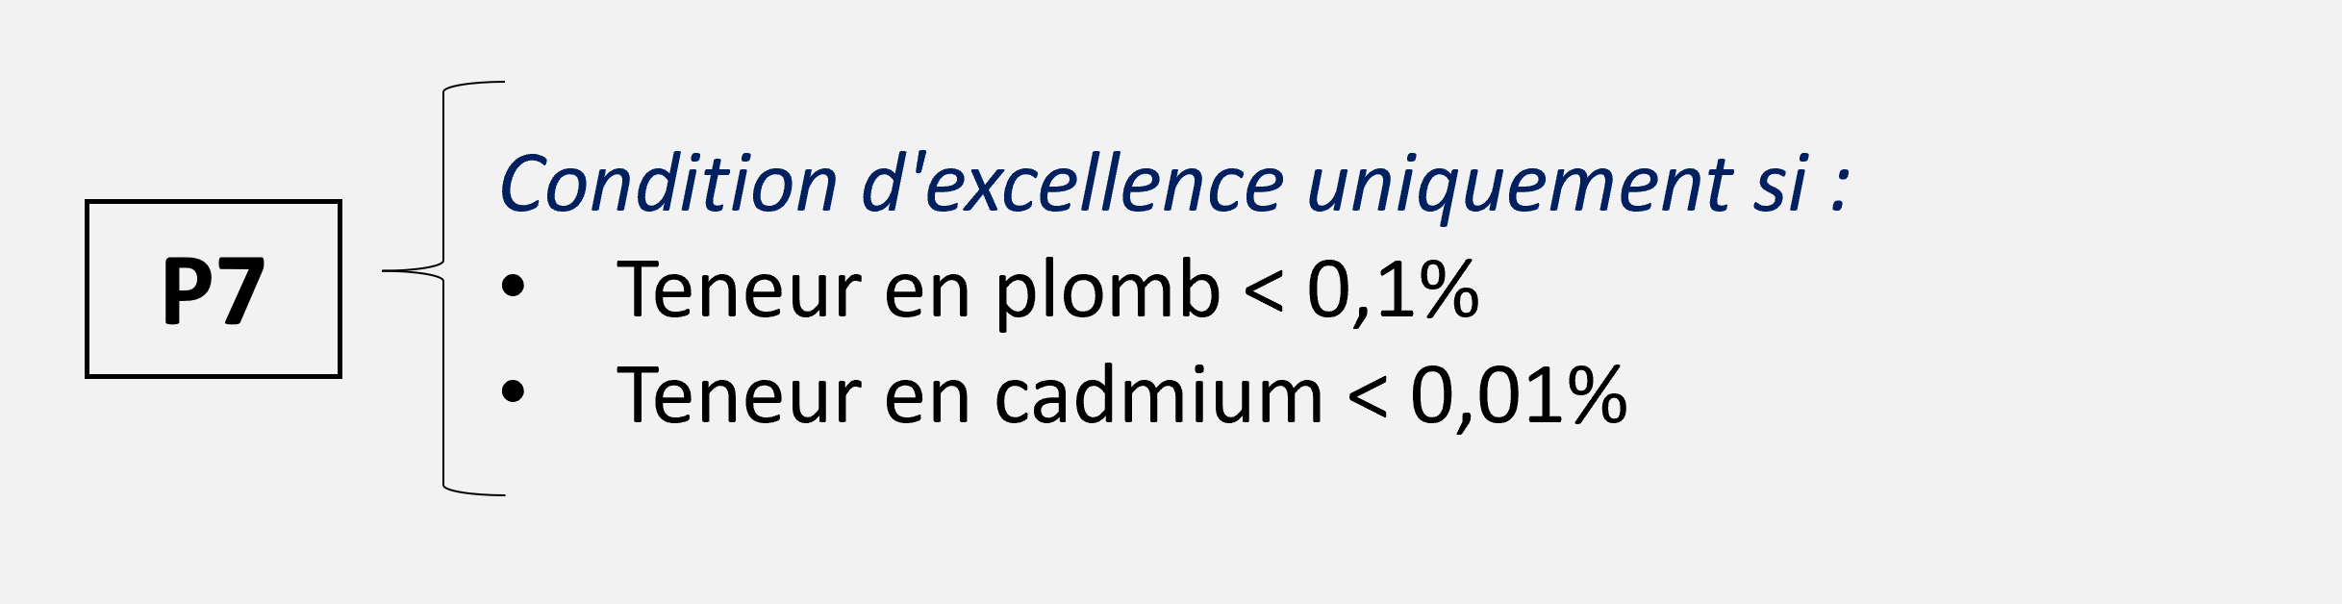  La présence des substances dangereuses peut augmenter l’impact environnemental du module PV pendant la phase de fabrication et la phase de fin de vie. Le Plomb et le Cadmium ont été identifiés comme substances dangereuses à améliorer.  Pour plus de détails sur le critère, voir la section « 5.3 Critère P7 : Substances dangereuses » du document de référence.  ☐ Critère adopté ☐ Critère non-adopté

AUTRES INITIATIVES
Catégorie A | Réduction des ressources non renouvelables
Critère PX
« Critère individuel »
Catégorie B | Accroissement de l’utilisation de matières recyclées
Critère PX
« Critère individuel »
Catégorie C | Accroissement de la recyclabilité des équipements
Critère PX
« Critère individuel »

IDENTIFICATION DE LA STRUCTURE (Adhérent)
Nom de l’entreprise | A renseigner
Identifiant Unique* | A renseigner
* Accessible depuis votre espace Moebius

IDENTIFICATION REFERENT
Indiquer les informations professionnelles (Nom/Prénom, fonction, adresse e-mail, numéro de téléphone) de la personne chargée de remplir le plan de prévention et d’éco-conception.

Prénom NOM | A renseigner
Fonction | A renseigner
Adresse e-mail | A renseigner
Téléphone | A renseigner

DATE DE MISE EN APPLICATION
- Date de mise en application : Indiquer la date à laquelle votre plan de prévention et d’éco-conception est mis en application.
- Date maximum de mise à jour : Le plan de prévention et d’éco-conception doit être révisé au maximum 5 ans après son élaboration.

Date de mise en application | JJ/MM/YYYY
Date maximum de mise à jour | JJ/MM/YYYY

Je soussigné PRENOM NOM, en ma qualité de FONCTION, déclare que la SOCIETE appliquera le plan d’éco-conception ci-dessus conformément à l’article L541-10-12 du code de l’environnement.

Date de signature

Signature Nom

